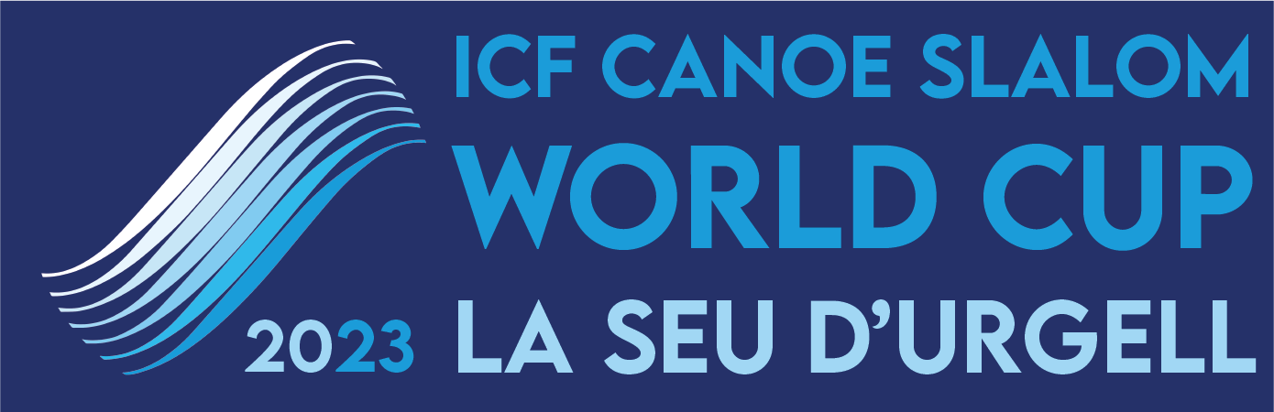

Nota de premsa 1/9/2023

Miquel Travé acaba 6è a la Copa del Món de Canoe Eslàlom al Parc Olímpic del Segre

El palista de la Seu d’Urgell havia acabat primer en la semifinal però dos tocs durant el seu descens definitiu pel circuit del canal del Parc Olímpic del Segre el van relegar a la 6a posició final.

Divendres matí es van disputar també les classificatòries de Caiac Eslàlom amb bons resultats de l’equip espanyol de la RFEP ja que van passar a semifinals 5 dels 6 palistes destacant el 2on lloc de Travé i el 10è de Maialen Chourraut. La competició es porta a terme dissabte matí.

Descàrrega compacta videot Canoe SL: Link
Fotografies de la final de canoe eslàlom C1: Link
Fotografies de la classificatòria caiac eslàlom K1: Link

El palista local de la Seu i del Club Cadí, Miquel Travé, va fer tremolar l’Alt Urgell el divendres 1 de setembre amb una gran actuació que el va portar a la 6a posició final en Canoe Eslàlom C1. El palista de la RFEP, de 23 anys, va fer una gran competició de canoa ja que venia de ser el 2º en les classificatòries del dijous i en la semifinal es va col·locar el primer demostrant el seu altíssim nivell. A la final dos tocs li van afegir una penalització de 4 segons al seu temps, fet que el va relegar a la 6a posició amb +3.40 envers el vencedor.

El guanyador en homes va ser l’italià Raffaello Ivaldi, marcant un temps de 96.52 amb una baixada neta de penalitazacions, la plata va ser per a l’eslové Luka Bozic a +1.01 i l’eslovac Marko Mirgorodsky va ser 3er a +1.11. Destacar també l’actuació del gallec Luis Fernández, a +50.10, que va ser 9è a la final.
En dones, la australiana Jessica Fox va tornar a dominar de manera ferma la canoa en imposar-se amb 107.09 en totes les mànegues i fer-se amb l’or per davant de l‘alemanya Andrea Herzog, que només va quedar a +0,08 ja que l’australiana va penalitzar 4 segons per dos tocs a les portes del recorregut. La 3ª al calaix va ser la britànica Kimberley Woods que va ser a +1:93 de l’australiana. Fox, que compta amb 4 medalles olímpiques i 20 podis a mundials ICF entre les disciplines de canoe i caiac, va dominar un recorregut que es coneix a la perfecció ja que porta competint a la Seu des de fa més d’una dècada i sovint entrena al Parc del Segre.
Pel que fa a les palistes de la RFEP, el pas a la final els va quedar molt a prop. La basca Klara Olazabal va ser la 11ª i per tant la primera participant en quedar fora de les 10 palistes que passaven a la final. Per la seva banda, la olímpica de la Seu, Núria Vilarrubla va ser la 13ª quedant també fora de l’esperada final per ben poc. Miren Lazkano, amb una penalització de 2 segons, va quedar la 14ª, per tant un resultat molt ajustat per part de les espanyoles que no les va permetre passar a la final.
Caiac Eslàlom K1 dissabte amb participació de Chourraut i Travé
En la classificatòria de caic eslàlom van participar 6 palistes de la Real Federación Española Piragüismo (RFEP) i es van acabar classificant 5. Destaca el 2º lloc de Miquel Travé, que repetia així el seu gran resultat a la classificatòria de la canoa del dijous demostrant que és un dels espanyols més complet del moment en aigües braves. L’olímpica Maialen Chourraut ha fet la 10ª en la primera baixada de classificació assegurant-se el passi directe a les semifinals. Igualment ha fet la catalana Laia Sorribes que ha entrat en una destacada 14 posició. Els altres palistes classificats per les semis de caiac han estat el segovià David Llorente amb una excel.lent 6ª posició i el jove Pau Echaniz que ha estat el 21º.
Durant la competició del divendres va ser present el director general del Consell Català de l’Esport, Aleix Villatoro, que va elogiar la tradició i l’empenta del club Cadí i la Seu d’Urgell amb les copes del Món destacant que el “parc del Segre és un centre important d’on han sortit frans palistes catalans i des de la Generalitat seguirem apostant per l’excel·lència d’aquesta instal·lació tenint en compte el projectes de futur com el Mundial de 2027”.
Està prevista la competició de Caiac Eslàlom per dissabte a les 8:30 h semifinals i les finals en directe per Teledeporte-RTVEPlay y Esport3 a partir de les 11:30 h.

Selecció RFEP formada per 11 esportistes, que participen en les curses segons la següent inscripció:

Canoa C1:
Miren Lazkano, Núria Vilarrubla, Klara Olazabal
Miquel Travé, Luis Fernández, Daniel Pérez

Caiac K1:
Maialen Chourraut, Laia Sorribes i Olatz Arregui
Pau Echaniz, David Llorente, Miquel Travé

Caiac Cross X1:
Klara Olazabal, Maialen Chourraut, Olatz Arregui, Miren Lazkano
David Llorente, Pau Echaniz, Miquel Travé i Luis Fernández

Tota la informació sobre el rànquing de la Copa del Món actual en el següent enllaç: https://www.canoeicf.com/disciplines/canoe-slalom/rankings

La Seu d'Urgell, referent dels esports d’aigües braves
El Parc Olímpic del Segre és tot un referent en l'organització de competicions internacionals de piragüisme en aigües braves amb més de quatre dècades d'experiència. Es tracta d’una instal·lació sostenible energèticament que produeix més energia de la que consumeix gràcies a la minicentral hidroelèctrica. Aquesta minicentral li permet bombejar l’aigua quan el riu Segre no té cabal suficient per poder fer funcionar els canals d’aigües braves. Es tracta d’una instal·lació pionera i única al món.
Els Jocs Olímpics de Barcelona'92 van significar per a la Seu d'Urgell un èxit sense precedents i va marcar un abans i un després en la història. Després d'aquesta gran festa de l'esport, la capital dels Pirineus va esdevenir un lloc de referència mundial en la modalitat d'eslàlom. A partir d'aquest any emblemàtic, s'han disputat, entre d’altres competicions, tres Campionats del Món (1999, 2009 i 2019) i 20 edicions de la Copa del Món (l'última al setembre del 2022). Amb tot, cal remarcar que l'any 2011 va acollir els Campionats d'Europa, esdeveniment que va aconseguir un gran èxit participatiu i organitzatiu.
La Seu d'Urgell té com a objectiu també difondre la competició a través dels mitjans de comunicació. Especialment la TV, de tal manera que ho emetran tant Teledeporte de TVE com Esport3 de la CCMA. També es promou la retransmissió internacional de l'esdeveniment, on participen més de 40 països i on també es promocionen els atractius turístics de la Seu d'Urgell.
Complementàriament aquesta ocasió permetrà mantenir la vitalitat i viabilitat econòmica de la instal·lació olímpica de Parc del Segre. Aquesta Copa del Món es pot celebrar gràcies al suport de les institucions i dels patrocinadors locals i la Diputació de Lleida i la Generalitat. Les Federacions Internacional, Espanyola i Catalana de Piragüisme i el Comitè Organitzador s'han bolcat perquè la celebració torni a ser un èxit, i perquè els noms de la Seu i del Parc Olímpic de la Seu d'Urgell segueixin al capdamunt del panorama de l'eslàlom.
El Parc Olímpic del Segre es va construir en un ramal del riu Segre, canalitzat després del dany causat per les inundacions del 1982. Les característiques específiques de la zona de competició són les següents:
- Longitud: 300 m
- Desnivell: 6,5 m
- Cabal: 12 m3/s
- Característiques de construcció: fons de ciment; ribes i obstacles, de pedres naturals.

Per a més informació:

Més informació a la web oficial de la competició:
​​https://www.canoeicf.com/canoe-slalom-world-cup/la-seu-d-urgell-2023

Programa: https://www.canoeicf.com/sites/default/files/2023_csl_wcup_seu_cs_v2.1.pdf

Acreditacions premsa: https://icf.msl.es/icf/public/newAccreditation.jsp?champCode=1979&typefrm=PRESS

Xarxes socials: @canoelaseu

